「2015北京之春心得」
義大利語文學系四年級 楊翰 499022425
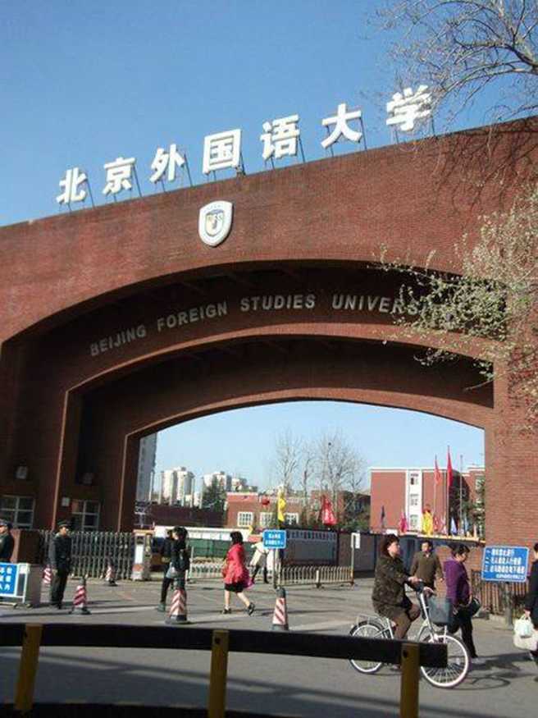
原本出發去中國前就有心理準備會被震撼到，但在到中國實還是被震撼到了…。為何被震撼到？ 因為我沒料到一進教室大家就一個使勁的大聲唸課文。不會像輔大的學生聊天或是先玩手機。那個音量是會使人記憶猶新的；未來若有學弟妹想去北京之春這個活動一樣可先心理準備一下會有意想不到的事情發生。原本預期會與我有所交集的學伴卻沒跟我有想像中般的多；太忙？不想？這點我不知道；但我知道的是我依然有著很多要好的大陸小伙伴；即使他們不是學伴，他們一然願意花很多的時間來「陪伴」我們。記住，陪伴這個詞不是形容詞也不是名詞，而是動詞。親自帶我們遊北京，帶我們去食堂，陪我們吃飯等等；數也數不進的陪伴動作。有非常多小夥伴知道我隔天沒行程就直接邀我去他們的行程，這點我到現在還很感謝！

好了，先講一開始的籌備，原本預期籌備時就會與大家認識熟悉，但這點我沒做到，相信很多的台灣小夥伴跟我一樣也是沒做到，但這點我怨不了其他人，到了我這個年紀心裡是知道自己其實有更多機會可以認識其他台灣小夥伴的，希望未來的夥伴們再離開台灣前就能夠自己做更多的認識，這樣再去到大陸時感覺會更好！
大家彼此約時間排舞，排完就散了，這點其實沒什麼好說的，就是每個人多花一點心力，團隊的力量就會更大，假設每個人一個點，兩個點可以連成一條線，數個點可以成一張「網」，而這個「網」可以撐起多大的力量就看各位了！
我們這次的網沒有我預期的大，但也沒有想像中的小，可以說平平。
出發到北京的早上，我才完全整理好行李，草率的出發了，可能是因為旅行倦了的關係，對於坐飛機到達異鄉生活這件事已沒有兒時般的憧憬。但這次的北京之春總體來說，讓我感覺還是非常愉悅的；甚至在結束之後會有種空虛感席捲而來，那是種以後無法再遇到小夥伴們的害怕感，無法再做相同活動的寂寞，可見這個活動對我的影響有多深，這種感覺我已經好久沒出現了，再麻痺的生活當中如出一道不一樣的光芒，讓我特別開心。
在飛機上意外看了「星際效應」的前半部，心中感觸良多，想說在回程時一定要把他看完（後來也真的在回程時看完了），大推這部電影，大家有空時也可以看看這部好作品；而我旁邊的德文系學妹真儀則是看一部德文作品「偷書賊」看到掉淚，由此可見也是一部好作品（咦？怎麼都是好作品，笑）
在飛機上時德文學妹問我要不要看飛機外窗景時我回答他說我已經沒那麼想看了，結果他回答我說她也坐過非常多次的飛機，但還是依然興趣很大。這讓我感受到自己似乎忘掉了點什麼？就這點看來，她如果到我這個年紀應該也還是會對世界保持著一樣的好奇與態度，而我就如小說小王子裡的大人般，已經失去了對世界的赤子之心，我得做點改變！但願如此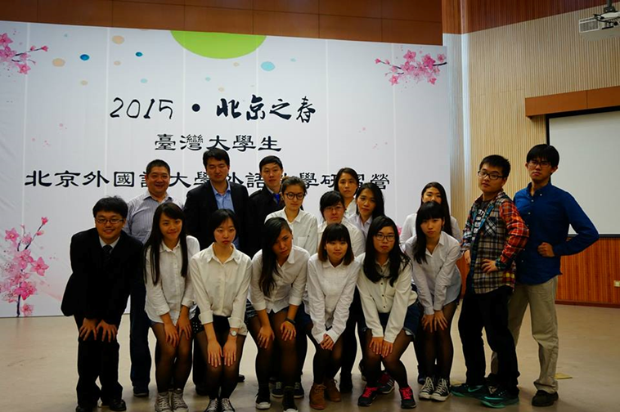
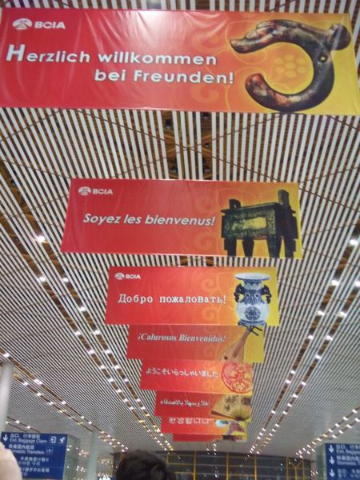
機場用各國語言來歡迎旅客
在北京機場時，我們一行人跑去外國人的通管口等了二十分鐘，後來才問到說要去「國內通關口」。後來這件事被義文系主任張孟仁教授笑稱至少維持了國格二十分鐘…。還有一件事，大陸海關對自己國人的入關速度進行的非常快，但相對外國人就很慢，這點我實在不知是好是壞?還有待查詢(後來知道是個國都一樣) 一出機場後就看到了一位大陸女同胞拿著「輔仁大學」這個偉大的牌子。心中有些解脫又放心的感覺，但進一步想到的是要趕快跟拿著牌子的同學多聊聊（服務性社團心理病）。讓她對台灣有好的印象，而這點，我們義文系的張主任做到了，不愧是我們張主任（後來得知主任當主任的原因適為了挑戰自己）。
在到了北京有宜賓館後，我們一下車就是跟我們的小夥伴相認，其它同學的小夥伴入續出現後，我的小夥伴也過來了跟我相認，原本以為是男生而且是義大利文系的，但沒想到是一位女生，而且是日文系的！跟我有著一樣看動畫興趣的腐女學伴，叫做「劉殊」（想到傾城之戀對巴！）。她人非常好（大陸小夥伴沒有人不好的）。一進友誼賓館大廳馬上說要幫我固行李，叫我去排房間(已經拿好袋子，裡面裝著手冊，名牌，北外t-shirt還有三種泡麵的其中一種和牛奶還有一個3m的口罩，這口罩我帶回台灣後才用到，裡面還有味道，據說是非常好用的口罩)。
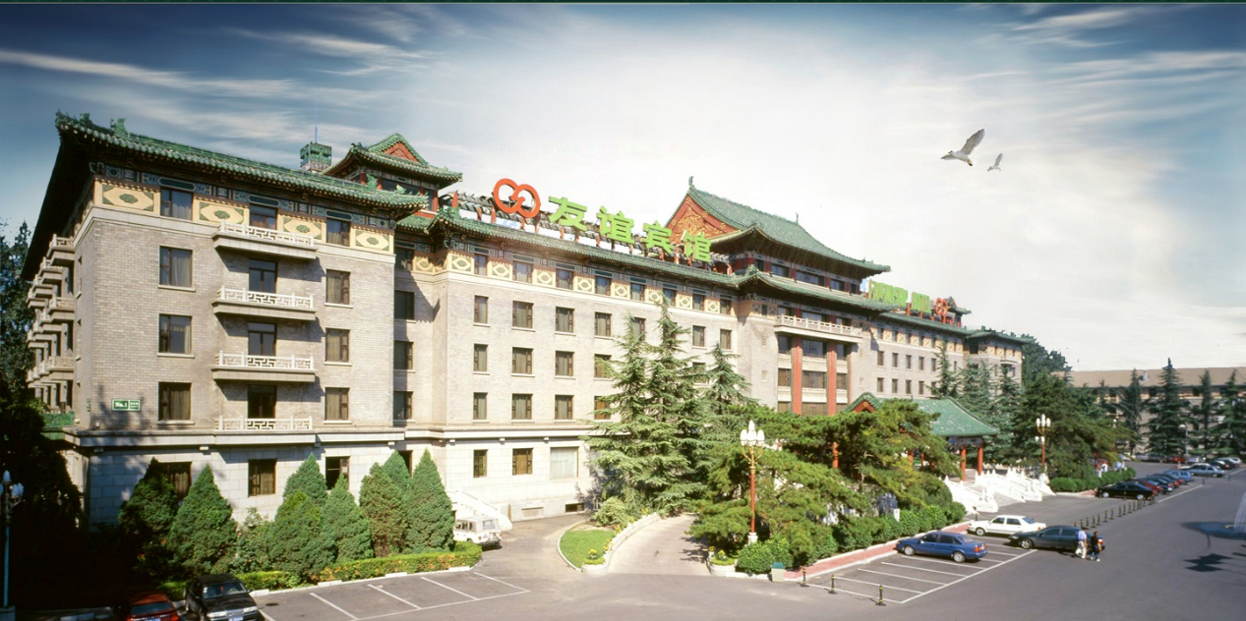
我們所居住的北京有誼賓館
當我得知需要兩位室友一起check in時，當下我對大陸方的辦事絕得頗不妥，因為我的另外一位室友他叫威利(英文willy)。他才長剛從上海外國語大學坐高鐵過來北京，因此應該會十二點多才到達達賓館。不過很好的是我們輔大的其中一位負責人郭一楠，願意自己一個人等他到十二點，當下我也願意跟他一起等到十二點(他們簡直辛苦爆了，而且還自己認為這是應該的)。還好最後的結果是可以先進房，後來我與郭一楠一起去四樓找另外一位負責人(昊瑋)和他的學伴真儀。最後一行人去吃夜宵一起去吃夜消。
這天是去慕田浴長城，因為要趕行程我們起了個大早，去餐廳吃了價值68人民幣的早餐，菜色有很多的中國北京菜款，還算不錯。ㄧ開始還有遇到後來連續一個禮拜都有遇到的四位日本老太太。而我也體驗了按電梯按鈕被靜電電到的感覺(後來連續幾天斷斷續續被電，北方太乾燥了)。我們輔大的同學在慌張之中吃了早餐為了趕在七點半前準時集合完畢，結果為了等其他學校同學最後還是等到了八點多才出發，許多輔大同學心理是不大舒服，認為其他學校的同學非常不守時。以後要去北京之春的同學們切記一點------守時
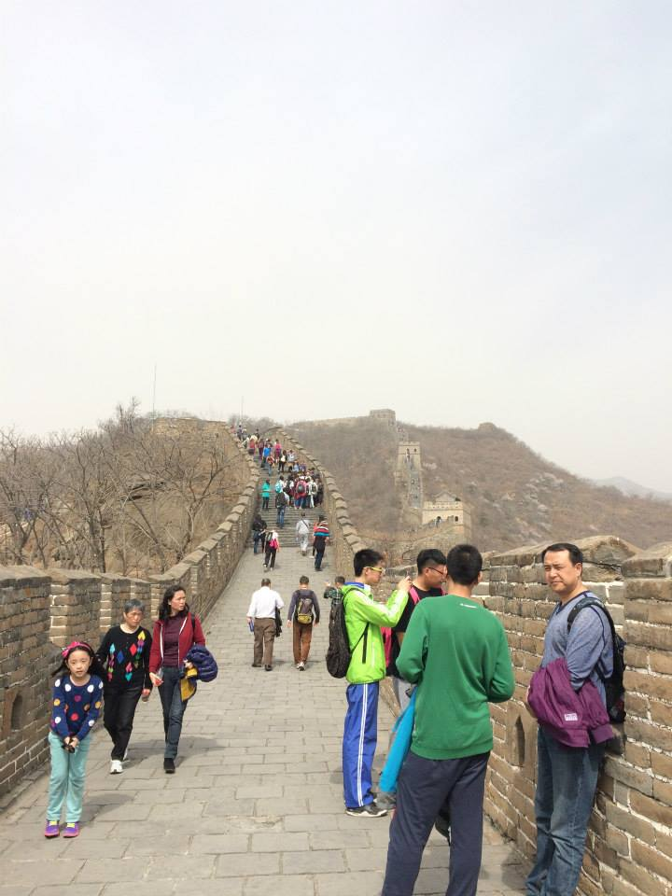
上圖為霾害嚴重的長城
到了慕田浴長城，沿途進到峰火台時，ㄧ陣涼意吹來，就跟歐洲的城堡有一樣的感覺，石頭蓋的建築。 他們幾個不斷的拍照，以讓日後有所留戀。而我則是把眼睛當作照相機來觀察這讓我心有戚戚的地方。據昕船說這邊若是花開時他的花卉特別的美。因為此時全時枯萎的樹，中國各地都一樣，枯樹、枯樹、還是枯樹。我們爬到了觀景台，瞭望著這名朝的歷史遺跡。

下午我們一路睡到圓明園，下了車，看到中國遊客在池水裡撒尿，上了禁止登上的假山，我想的是這裡要ㄧ時之間改變也很難，因此作罷。圓明園其實能看得很少，據他們所說頤和園能看的比較多。晚上回到了北外學伴們早已在等待著我們，我們第一次吃到了學生餐廳，有各式各樣的料理，地下一層與三層據說最好，喝了極有名的酸奶等。緊接著就是排練，很可惜我們的音樂出了問題，我心裡緊張得不得了，更多的是懊惱。還好國際處的老師幫了我們大忙，讓我們在隔天有了很棒的表演；而今日一樣，早早日了眠。
隔日晚上有開營式，早上則是上課時間，我早上第一堂課是一堂高級義大利文，這是一個大二的班級，但程度有如我們台灣大三大四,最驚訝的如我一開始所說的，大家都勇於開口唸課文，據某北外人說這是讓北外學生與其他學生最大的不同的地方，連續唸個ㄧ年，你開口的第一句話就會讓其他人驚艷!真正感受到了他們在上專業課程時的那種90%以上的老師同學都是聚精會神、高要求與積極發言、求進步的態度和實際行為。他們的外顯是非！常！優！秀！但態度卻是謙虛。
晚上則是開營式，我們輔大早早約好五點半到阿語樓前面進行排練，大家大都有準時到來，我的個性在排練時當然是放不開練習的，尤其邊屬拍邊跳又是特別困難，因此只能等到台上時暴發，後來結果不錯。其他如實踐大學等所有大學，都可看出他們的用心。其中讓我印象深刻的是一名北外俄羅斯文系的西藏女孩，他唱了俄羅斯語又唱了西藏文，讓我對他的歌聲感到十分驚艷!晚上我們一樣一起去吃夜肖(這次)，這次我認識了三位廣東人，其中一位是我們陳思婷夥伴的學伴(他有加我微信)我們相談甚歡；還有一位斯洛維尼亞語的夥伴，他現在大四，已經確定是準外教官，這在台灣來說是幾乎不可能的事。
下圖為晨讀姊姊、慕思哥哥
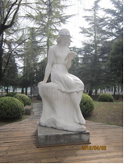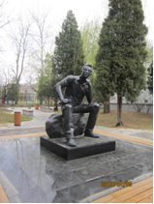
(北外最美的風景是人!這點在我心中不外乎是無庸置疑的。)

記得第二天上高級義大利文時（義文系系大二的課），我早 10 分鐘進教室，他們的教室就已經坐滿了，沒有學生遲到。然後所有的學生都攤開自己的課本大聲朗誦課文。
一打上課鐘，老師就把門關起來（後門是鎖的），然後抽 人起來念課文，順便點名。在念的過程，老師會糾正學生的發音，學生念錯不會有人嘲笑，被糾正也不會不好意思，這就是北外給學生學好語言的環境。他們在大聲朗誦的同時，也可以感受出學生的自信。
出發前，曾經聽別人說中國的學生上課很正經、無趣，但他們的課堂其實也可以很歡樂，老師也會開開玩笑，而學生跟老師的互動也很多。有些課堂上老師都用義大利文上課，會讓人覺得老師付出很多心力，可是一下課的時候，老師講出標準普通話和學生開玩笑時，一切又像一般在台灣課堂上的感覺。
北外義文系大三的學生其實也有很多第一志願不是義文系，是因為分數不到只好來唸義文系，並非全部都對義文很感興趣，但這些學生還是非常用功。這幾天上課回去，在房間裡與室友聊天，都很感慨台灣的學生日子過的太好。我學伴來了北京三年，卻對北京沒有很熟識是因為放假很少離開學校，大多是在念書。
不過讓我更訝異的不是他們程度，而是大陸學生竟然也會上課玩手機！我學伴說：我們所聽說的每天起來晨讀、懸梁刺股式的讀書世代已經比較少，畢竟現在外頭的誘惑太多，大陸學生也是人手一台智慧型手機。但相較之下他們的讀書風氣和用功程度真的讓我們自愧不如，好像台灣學生都是不願意花心力在課業上的。不過，大陸學生也表示相當羨慕台灣學生的創意與活潑！舉例來說：我覺得台灣學生的報告作得就比較精彩、比較有趣。這就是兩岸不同教育風格下的差別，看到他們如何的努力，提醒我們將眼界放寬，未來競爭對手不只是在台灣；警惕同時，也珍惜我們的優勢、台灣的軟實力。
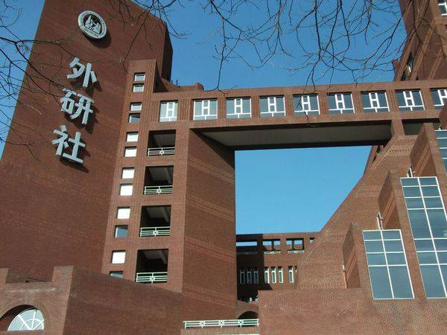
第二天，有堂文學課全義大力文上課。他們的課本只有單字的地方用中文註釋，所以學生一定要預習，在自己的課本上先標中文。老師上課會用義大力文問單字的意思，學生也用義大力文回答。這些如果沒有事先預習，是回答不出來的。可見北外的學生是如此的用功。
這讓我覺得北外的義大力文系果真是名不虛傳，每個老師都教導的非常井然有序，按部就班，課本的編排也非常完整有規劃，同學們也都非常努力，上課前一定都會先預習，下課後也都會再複習每日所學，甚至有大三、大四的同學居然已經考上了外交官，這種事情在台灣應該不太可能會發生，著實讓我們大開眼界，而每位同學的聽力及口說能力更是讓我們印象難忘。參與北外的課程，讓我們在學習上面重新找回學習義文的動力，我想回到台灣後，我們必定會更加努力地朝我們的專業繼續精進。
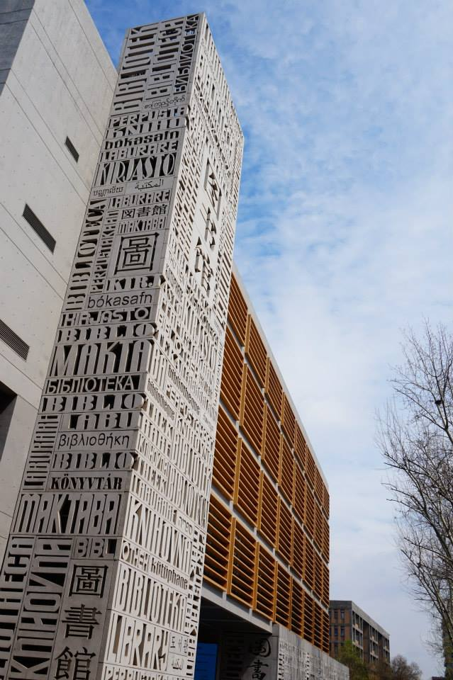
北外圖書館，上面用54種語言寫著「圖書館」

大早的晨讀，你可以發現課堂上無一缺席；一有空堂，校園內的各個角落總是可以看到有人在低頭苦讀，大家都躲到食堂或教室裡去讀書，因為要唸出來，才能增進自己的口說，我還看到 有學生錄下自己的聲音，好糾正自己的發音。不時還能聽到各種語言的大聲朗誦從四面八方傳來在耳朵裡交錯複雜；圖書館裡更是從早到晚皆是座無虛席。這樣的情形在台灣的一般校園裡要是能看到的話，可能會是百年難得一見的奇景，從他們身上看到了許多我們已不復見的學生原本應有的積極特質。
但是這九天的行程改變了我的看法，它讓我回來台灣之後仍舊不斷的想念著曾經度過的每一天。在台灣的步調很忙很忙，對於我來說就是不斷的上班、上課、社團。當我第一晚舒舒服服的坐在飯店裡頭，擦著頭髮想著明天要去哪裡玩的時候，我才發現呼吸一口輕鬆的空氣原來能給予我這麼巨大的喘息。同學沒有防備的神色只有大方地指路，道謝後他們也只是簡單的一句「沒事兒」我們還學到了好多大陸用語，例如「公交車」、「打的」、「衛生間」、「外邊直走往左拐」……幾天的相處下來，我想應該不僅是學伴的情誼了，而是朋友的關係。這裡的學伴意思，比台灣的學伴更深入了一層。
每天都想要見到彼此，總想和彼此在一起，不管是上課或是遊玩，如膠似漆一樣，珍惜且把握這幾天的相處時光。但快樂的時光總是飛快流逝，天下無不散的筵席，我們終究得要分開，好怕再沒有機會可以相見，好怕之後會漸行漸遠。幸好我們留了彼此的連絡方式，透過網路，雖然無法真實如同在身邊，但仍可以維持這難得的緣分，我們彼此約定，說們會在再去北京，學伴們也會來台灣再續前緣。很高興我做了這個正確的決定，謝謝北外的用心，使我有幸參與北京之春，擴展我的視野，增廣世界觀，接受不同的文化及思想洗禮，給我們深思及檢討自身的機會，並且實際體驗與認識想像中的城市－北京，給了我美麗的春天回憶。
